1：到open.weixin.qq.com申请认证300元需要然后吧小程序+公众号添加到开放平台的应用里面【小程序跟您公众号必须是一个主体】

2:网站后台配置
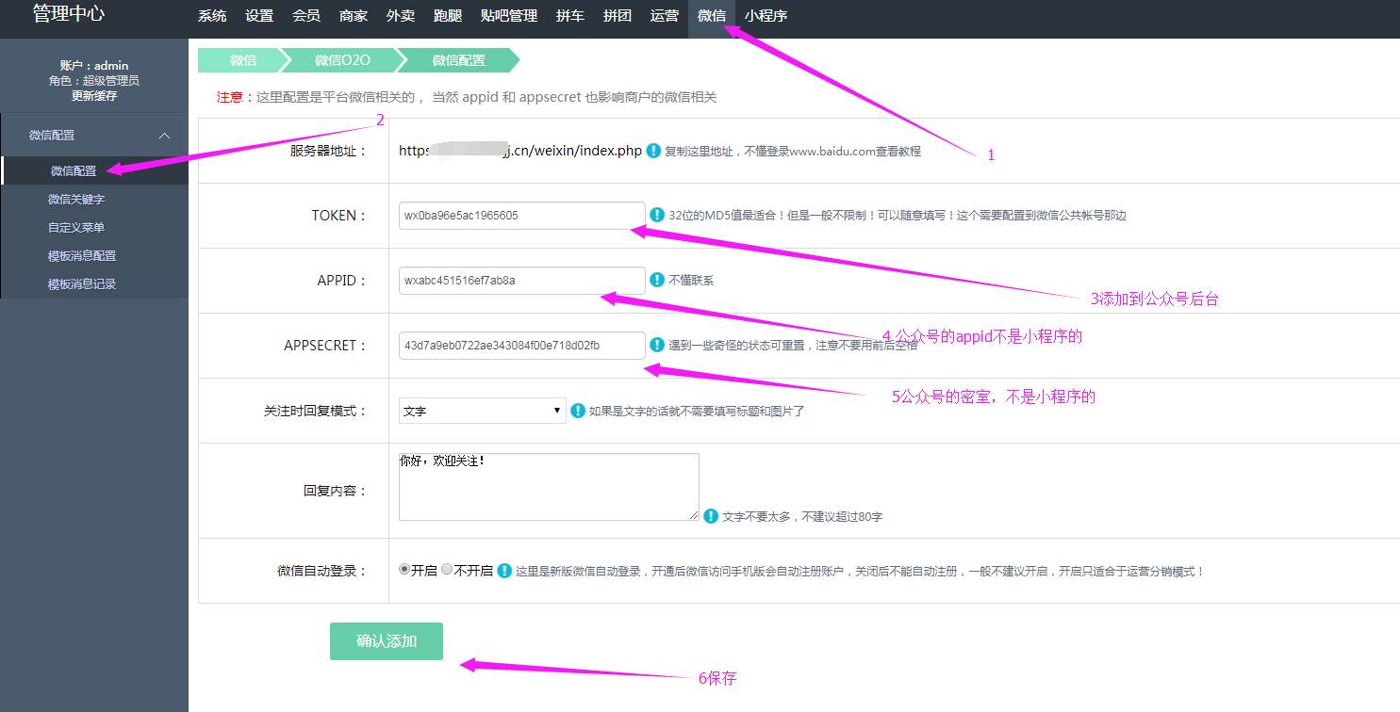

3：公众号后台启动
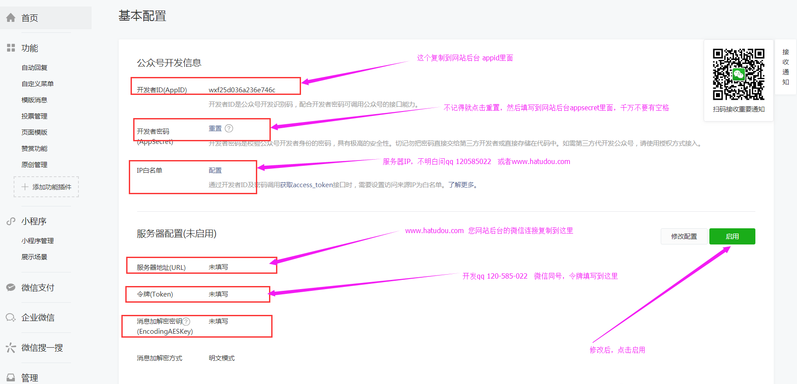

4：修改接口全选
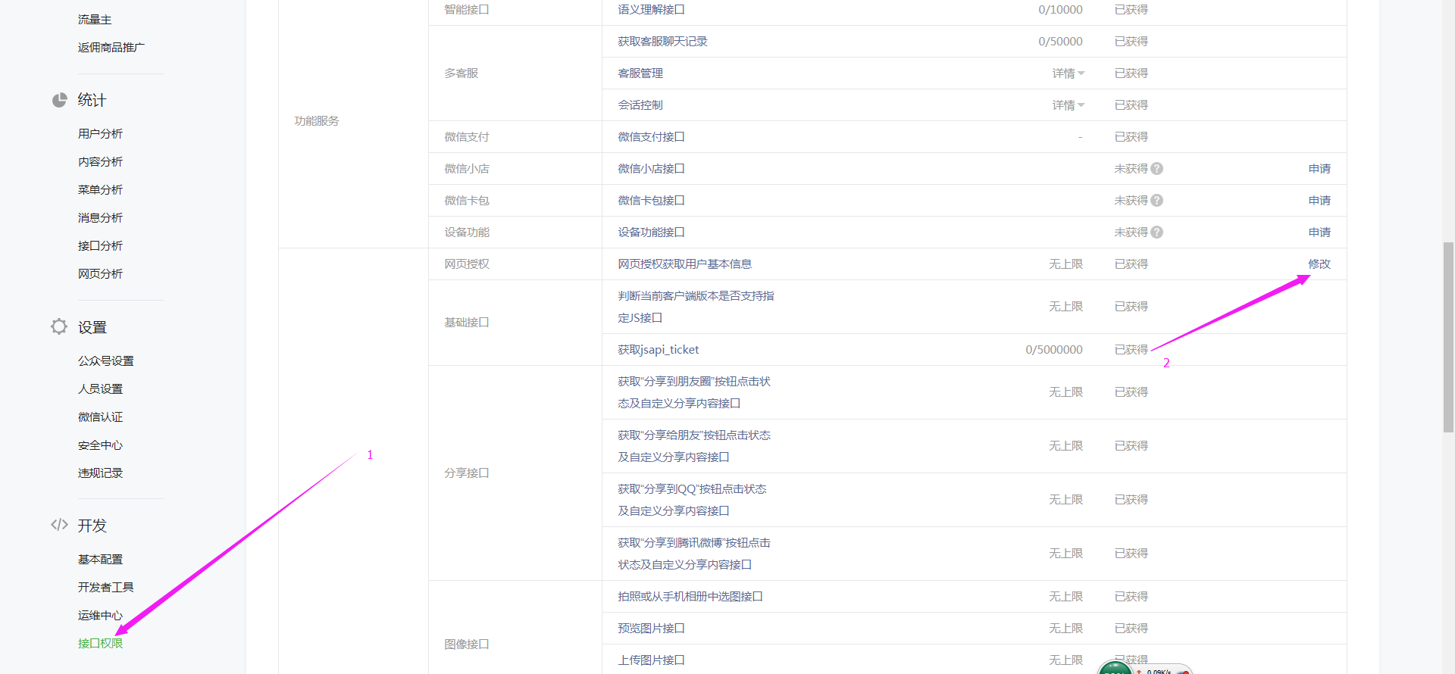

5：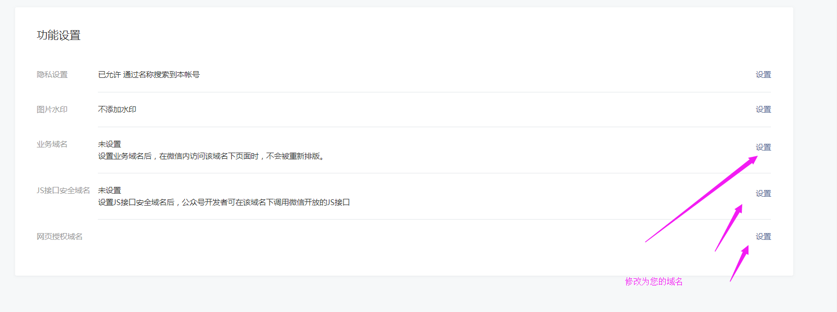

6：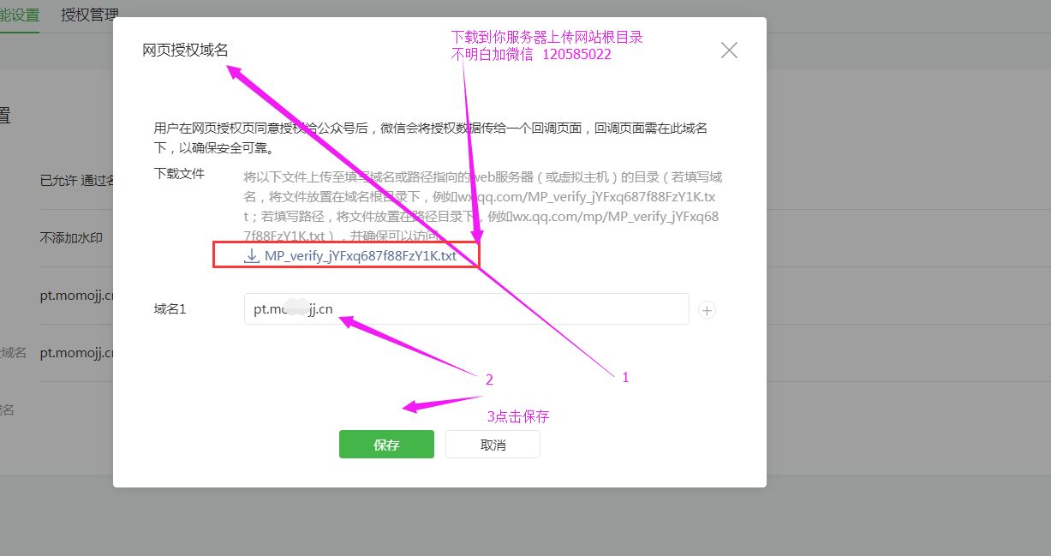

7：申请模板消息【IT科技】【互联网|电子商务】类不能搞错了
8：后台 是模板消息

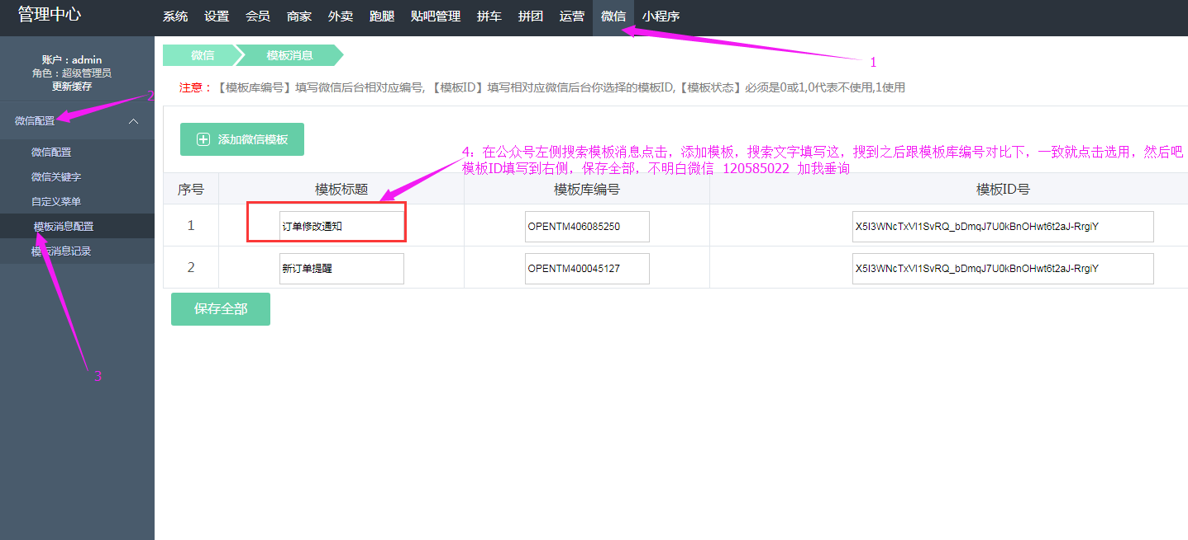

9：添加模板消息

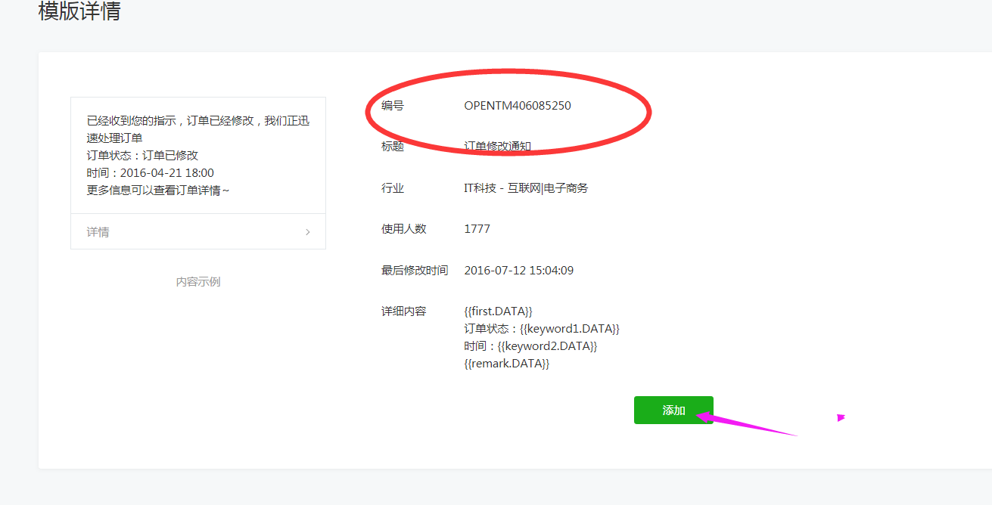

10：用户点击小程序

11：用户设置自己的
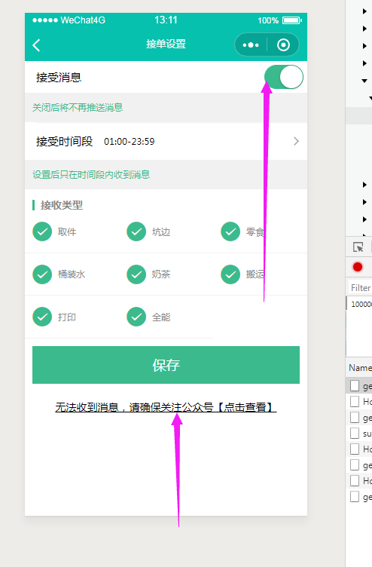

12：然后系统即可用模板消息通知了

